Kommunikasjon, språk og tekst:
Barnehagen skal bidra til at barna leker, improviserer og eksperimenterer med rim, rytme, lyder og ord.
Dette har vi gjort januar:
Januar har vært en måned hvor vi har gjort mye. I skoggrupper har vi vært i skogen, kost oss med niste rundt bålet og sett etter dyrespor. Vi har sett ekornspor, rådyrspor og revespor. Det var gøy å gå i skogen og se hvor dyra har vært. Og dette var også naturoppdraget som Kåre kråke ga oss for januar Vi har også hatt besøksdager i Hakkebakkeskogen. Småturer til Kjenseth og aking har vi også fått til.
I språksprell har vi hatt fokus på rim og regler. Og dette synes barna har vært morsomt. Vi har spilt spill med rimord, fisket rimord, lært regler og brukt mye konkreter for å øve rimord,. Dette er språkaktiviteter som barna begynner å bli veldig gode på.
I hjertesamlinger avsluttet vi tema om følelser. Vi har lekt masse, og hatt mange fine samtaler om følelser. På veggen på basen vår henger også bilder av ansikter som viser de ulike følelsene glede, sinne, redsel og frykt.
I januar oppdaget vi at barna ble mer og mer glad i bøker. Og vi har lest masse. Pulverheksa har vi lest mange ganger. Og vi har funnet bøker som handler om tall og matematikk, og de har vært veldig populære. Disse bøkene handler om Jesper, Diddi og Tellefanten.

Kunst, kultur og kreativitet:
Barnehagen skal bidra til at barna bruker ulike teknikker, materialer, verktøy og teknologi til å uttrykke seg estetisk.
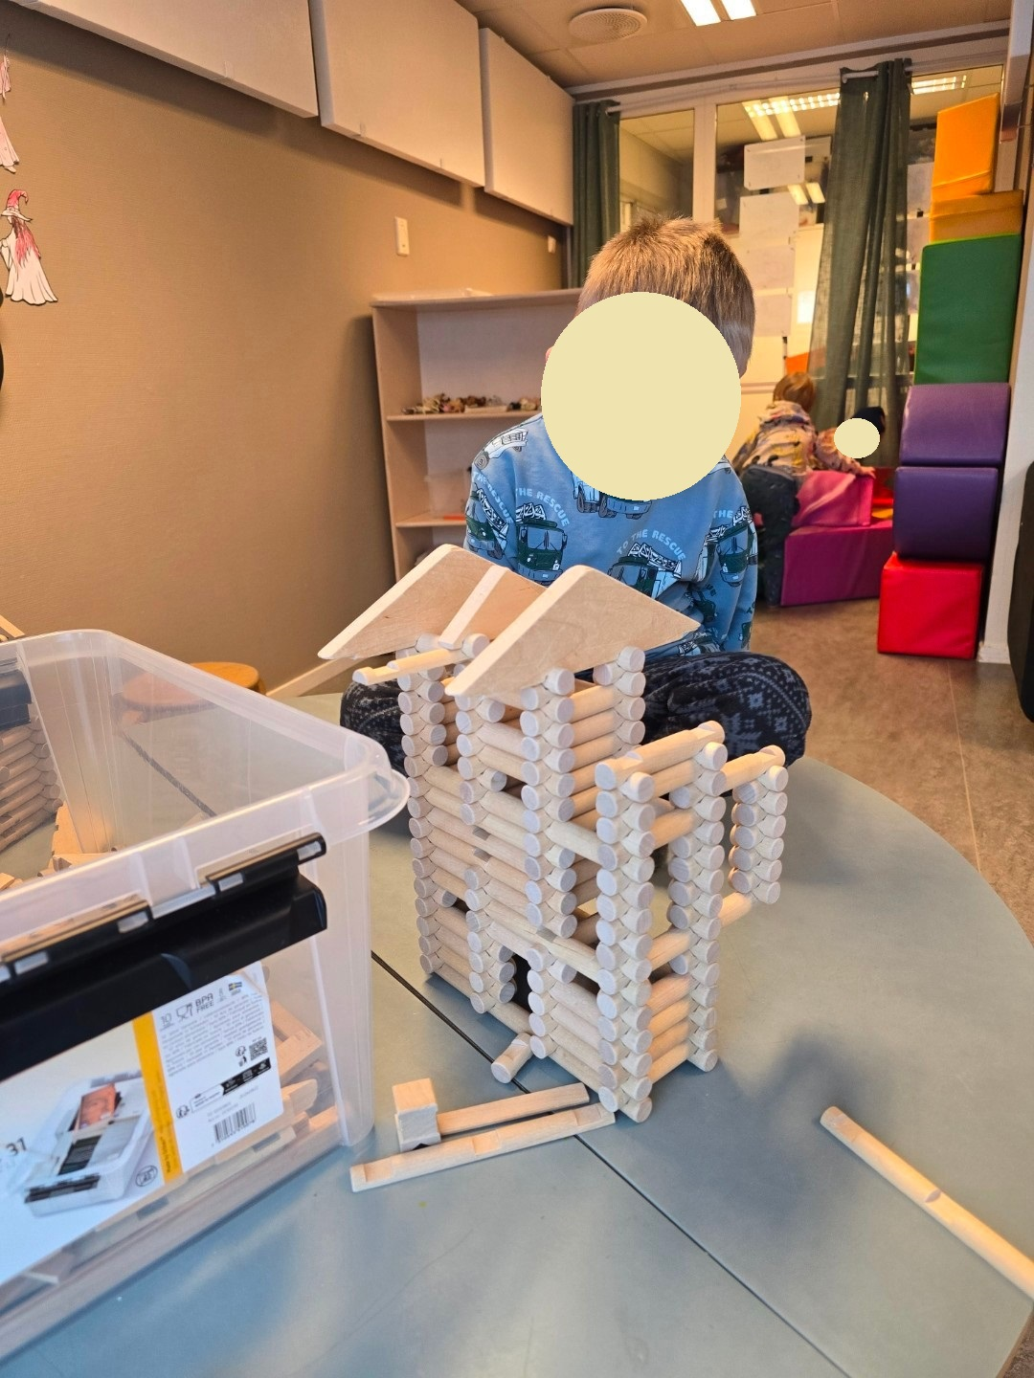+
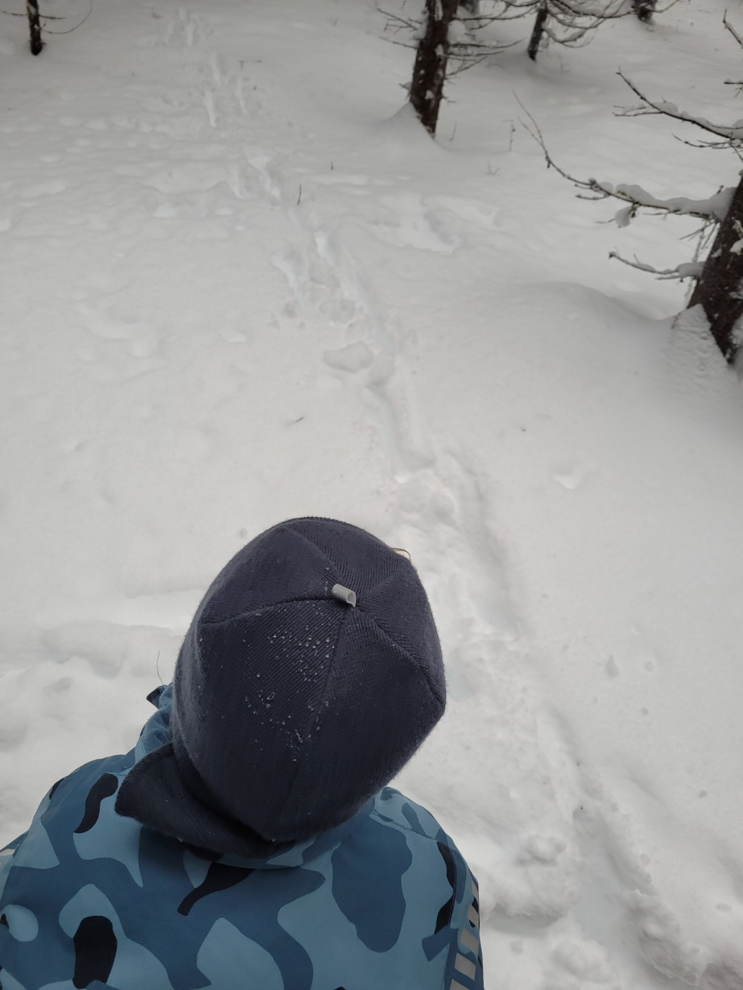
Etikk, religion og filosofi:
Barnehagen skal bidra til at barna utvikler interesse og respekt for hverandre og forstår verdien av likheter og ulikheter i et fellesskap.
Nærmiljø og samfunn:
Gjennom utforsking, opplevelser og erfaringer skal barnehagen bidra til å gjøre barna kjent med eget nærmiljø, samfunnet og verden.
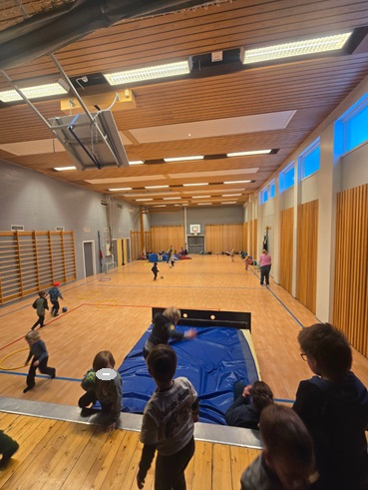
Antall, rom og form:
Barnehagen skal bidra til at barna erfarer størrelser i sine omgivelser og sammenligner disse.
Natur, miljø og teknologi:
Barnehagen skal bidra til at barna får kunnskap om dyr og dyreliv..
Kropp, bevegelse, mat og helse:
Barnehagen skal bidra til at barna videreutvikler motoriske ferdigheter, kroppsbeherskelse, koordinasjon og fysiske egenskaper.
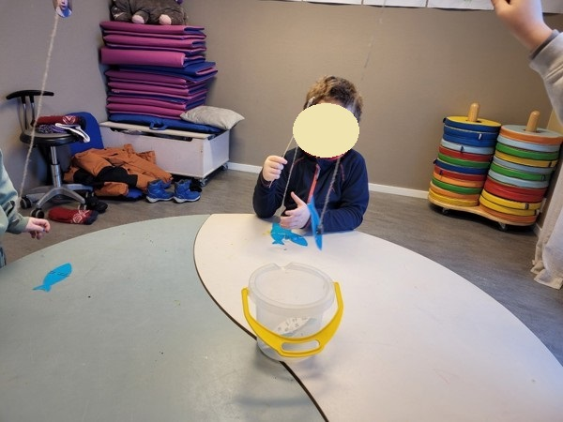
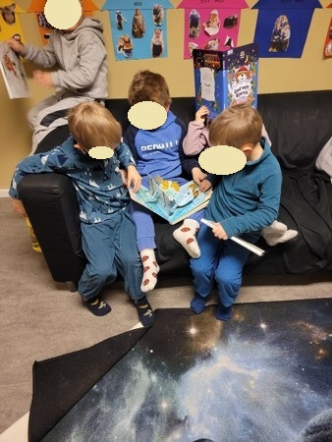
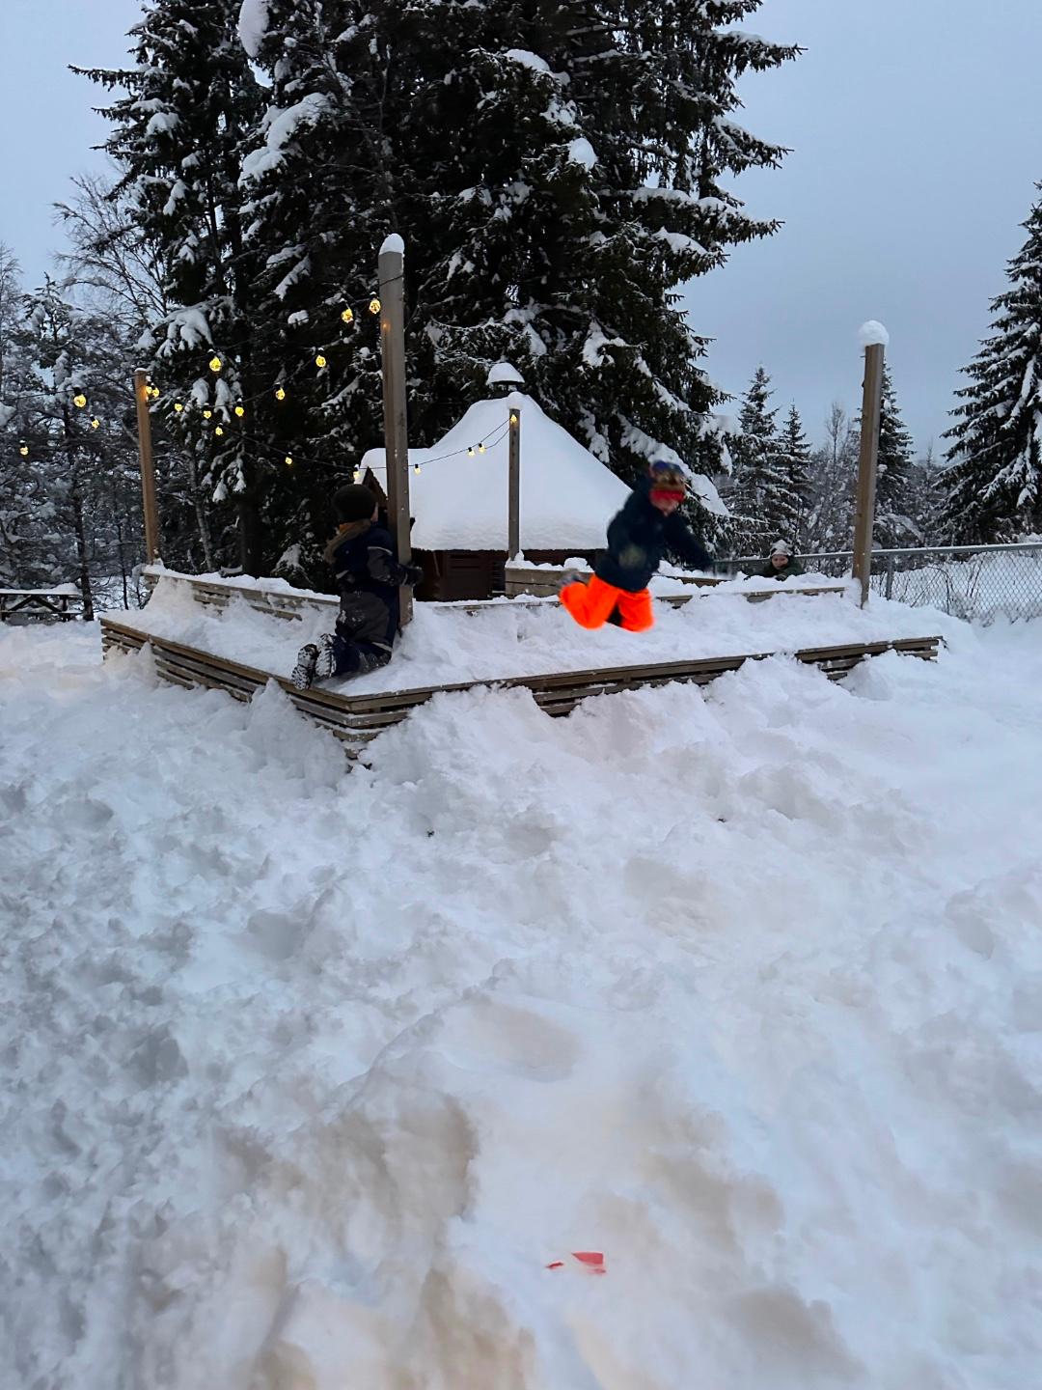
Januar 2026

